Информация к проекту решения по заявлению:
1.7. Куминову А. Ф.
Земельный участок:
адрес: обл. Новосибирская, г. Новосибирск, Калининский р-н, ул. Кыштовская;
кадастровый номер. 54:35:111515:71;
площадь- 1100 кв.м.;

Планшет № 8960
Зонирование: Подзона специализированной малоэтажной общественной застройки (ОД-4.1)
Запрос: «размещение гаражей для собственных нужд (2.7.2) – гаражи для собственных нужд»
Планируется: строительство гаража

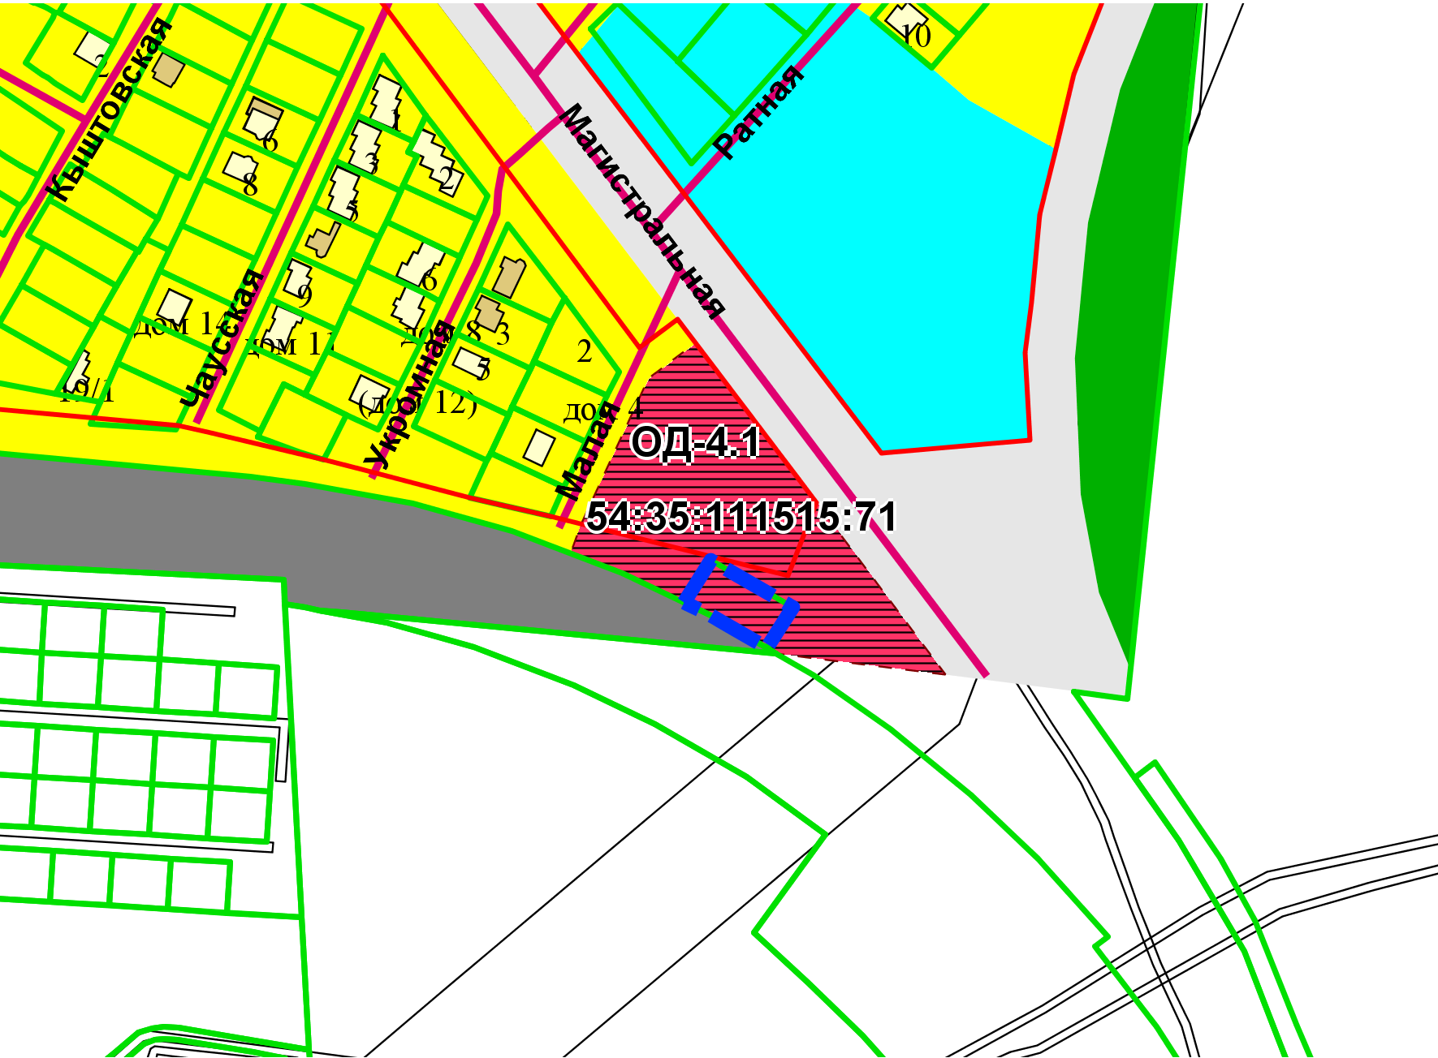
Приложения к заявлению:

